专题14 利用导数研究函数零点问题
一．函数零点问题的常见题型：判断函数是否存在零点或者求零点的个数；根据含参函数零点情况，求参数的值或取值范围.
求解步骤：
第一步：将问题转化为函数的零点问题，进而转化为函数的图像与轴(或直线)在某区间上的交点问题；
第二步：利用导数研究该函数在此区间上的单调性、极值、端点值等性质，进而画出其图像；
第三步：结合图像判断零点或根据零点分析参数.
二．利用导数确定函数零点的常用方法
(1)图象法：根据题目要求画出函数的图象，标明函数极(最)值的位置，借助数形结合的思想分析问题（画草图时注意有时候需使用极限）．
(2)利用函数零点存在定理：先用该定理判定函数在某区间上有零点，然后利用导数研究函数的单调性、极值(最值)及区间端点值的符号，进而判断函数在该区间上零点的个数．
三．利用函数的零点求参数范围的方法
(1)分离参数()后，将原问题转化为的值域(最值)问题或转化为直线与的图象的交点个数问题(优选分离、次选分类)求解；
(2)利用函数零点存在定理构建不等式求解；
(3)转化为两个熟悉的函数图象的位置关系问题，从而构建不等式求解．
专项突破一 判断函数零点的个数
一、单选题
1．函数 所有零点的个数为（ ）
A．1 B．2 C．3 D．4
【解析】由题可知，，且，
故函数为定义域上的偶函数，且，
当，且时，，
当时，，函数单调递减，且，故函数在区间上无零点，
当时，，函数单调递减，当时，，当时，，故函数在区间上必存在一点，使得，所以函数在区间上有1个零点，
又函数为定义域上的偶函数，则函数在区间上有1个零点，又，
所以函数共有3个零点.故选：C.
2．已知函数，则函数的零点个数为（ ）
A．1 B．0 C．3 D．2
【解析】当时，，得，即，成立，
当时，，得，设，，
，得或（舍），
当时，，函数单调递增，
当时，，函数单调递减，
所以时，函数取得最大值，，，，
根据零点存在性定理可知，，存在1个零点，
综上可知，函数有2个零点.故选：D
3．函数的零点个数为( )
A．0 B．1 C．2 D．3
【解析】，
令，，则，故h(x)在上单调递增，
∵，，
∴存在唯一的，使得，即，即，，
∴当时，，，单调递减，
当时，，，单调递增，
∴，
∴函数的零点个数为1．故选：B．
4．已知，则函数的零点个数为（ ）
A．0 B．1 C．2 D．3
【解析】函数定义域为，求导得：，
令，，显然在上单调递减，而，，，
则存在，使得，即，当时，，，当时，，，因此，在上单调递增，在上单调递减，
，
而，则存在使得，即在上存在唯一零点，又，令，，
则在上单调递减，，，
于是得，则存在使得，即在上存在唯一零点，
综上得：函数的零点个数为2.故选：C
5．已知a∈R，则函数零点的个数为（ ）
A．1 B．2 C．3 D．与a有关
【解析】令，得.
令，，只需看两个图像的交点的个数.
所以在R上单调递增.当时，；当时，；
所以与有且只有一个交点.故选：A

6．已知为R上的可导函数，当时，，若，则函数的零点个数为（ ）
A．0 B．1 C．2 D．0或2
【解析】构造函数，其中，则，
当时，.当时，，
此时，函数单调递减，则；当时，，
此时，函数单调递增，则.
所以，当时，；
当时，.综上所述，函数的零点个数为0.故选：A.
二、填空题
7．设函数满足，则函数的零点个数为______.
【解析】因为①，所以②，①×2-②，
得，即，则，
当，或时，单调递增，当时，单调递减，
所以的极小值为，极大值为，
因为的零点为0或3，所以由，
得或，即或，
因为的极小值为，极大值为，所以方程有3个不同的实数解，又有2个不同的实数解，所以的零点个数为5.
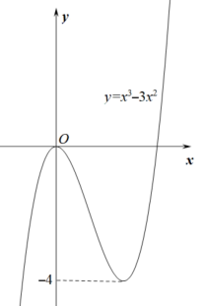
8．已知函数则函数零点的个数为___________
【解析】时，，时，，递减；
时，，递增；
则时，取极小值也是最小值；
时，，时，，递减；
时，，递增；则时，取极小值也是最小值，
综上所述，可作出图象，在作两条直线，
结合图象可知，与有个交点.
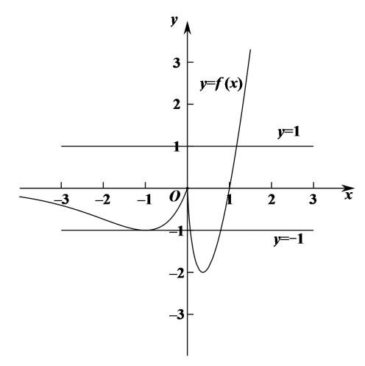
三、解答题
9．已知函数.
(1)求曲线y=f（x）在点（0，f（0））处的切线方程；
(2)判断函数f（x）的零点的个数，并说明理由.
【解析】(1)由，
而，所以该函数在点（0，f（0））处的切线方程为：
；
(2)函数的定义域为，由（1）可知：，
当时，单调递增，
因为，所以函数在时有唯一零点；
当时，单调递增，
因为，所以函数在时有唯一零点，
所以函数f（x）有个零点.
10．设函数.
（1）讨论在定义域上的单调性；
（2）当时，判断在，上的零点个数．
【解析】（1）由题意，函数的定义域为，
可得，
①当时，，则在上是减函数；
②当时，，
则当时，，单调递增；
当时，，单调递减，
所以函数在上单调递增，在上单调递减；
（2）①当时，函数，
令，解得，故在上有一个零点；
②当时，因为，则，
即在，上单调递减，又，，
所以函数在上没有零点．
11．已知函数，其中．
（1）当时，求的极值；
（2）当时，求的零点个数．
【解析】（1）当时，，，求导得，，
令，得，当时，；当时，．
∴在区间上单调递增，在区间上单调递减，
∴当时，取得极大值，无极小值；
（2），，当时，∵，∴，
∴在区间上单调递增，∴，故只有一个零点0．
12．已知函数,．
(1)讨论函数的单调性；
(2)当时,判断的零点个数．
【解析】(1),故当时,,
所以函数在上单调递增,当时,令,得,
所以函数在上单调递增,令,得,
所以函数在上单调递减,
综上,当时,函数在上单调递增,
当时,函数在上单调递增,在上单调递减.
(2)设,则,令,
解得,当时,；当时,；
故最大值为，所以有且只有一个零点.
13．已知
(1)当时，求的单调性；
(2)讨论的零点个数．
【解析】(1)因为，，
所以，
令，，所以在单增，且，
当时，当时，
所以当时，当时，
所以在单调递减，在单调递增
(2)因为
令，易知在上单调递增，且，
故的零点转化为即，，
设，则，当时，无零点；
当时，，故为上的增函数，
而，，故在上有且只有一个零点；
当时，若，则；，则；
故，
若，则，故在上有且只有一个零点；
若，则，故在上无零点；
若，则，此时，
而，，
设，，则，
故在上为增函数，故即，
故此时在上有且只有两个不同的零点；
综上：当时，0个零点；当或时，1个零点；时，2个零点；

14．已知函数.
(1)当时，求的单调区间；
(2)当时，讨论的零点个数.
【解析】(1)当时，函数，
可得.
当在区间上变化时，，f（x）的变化如下表：
x | 0
 | 0 | + | 0 | -
f（x） | 极小值1 |  | 极大值 |  | -1
所以的单调增区间为；的单调减区间为.
(2)由题意，函数，
可得
当时，在上恒成立，
所以时，，所以在上单调递增.
又因为，所以f（x）在上有0个零点.
当时，令，可得.
由可知存在唯一的使得，
所以当时，，单调递增；
当时，，单调递减，
因为，，，
①当，即时，在上有0个零点.
②当，即时，在上有1个零点.
综上可得，当时，有2个零点；当时，有0个零点.
15．已知函数
(1)求函数的单调区间.
(2)若，求函数在区间上的零点个数.
【解析】(1)由题意，得
当时，恒成立，所以在R上单调递增.
当时，由，得，由，得，
所以在上单调递减，在上单调递增.
综上所述，当时，的单调递增区间为R，无单调递减区间，
当时，的单调递减区间为，单调递增区间为；
(2)由（1）可知当时，在上恒成立，
所以在上单调递增.
因为，
所以由零点存在性定理知，函数在上有1个零点，
当时，若，则，若，则，
所以在上单调递减，在上单调递增，
可得，
①当时，，此时在上有1个零点
②当时，
因为当时，
所以此时在上有2个零点
③当时，，此时在上无零点.
综上，当或时，在上有1个零点，
当时在上有2个零点，
当时在上无零点.
16．已知函数．
(1)讨论的单调性；
(2)讨论在上的零点个数．
【解析】(1)因为，则，
当时，，此时在上单调递减；
当时，令，可得，
则当时，，单调递增，
当时，，单调递减.
综上所述：当时，在上单调递减；
当时，在单调递增，在上单调递减.
(2)当时，在上单调递减，又，
故当时，，故此时在无零点；
当时，，故在单调递减，
同时，此时在无零点；
当时，，故在单调递增，在单调递减，
，
若，即时，，故在无零点；
若，即时，，此时在有一个零点；
若，即时，，
又因为，故在上一定存在一个零点；
又因为，且，故在上也一定存在一个零点；
下证：
，
令，则，即在单调递减，
故，即
故.故当时，有两个零点.
综上所述：当时，在无零点；
时，在有一个零点；时，有两个零点.
专项突破二 由函数零点个数求参数
一、单选题
1．若函数有且只有2个零点，则实数a的取值范围为（ ）
A． B． C． D．
【解析】根据题意，时，，此时
时，;时，,
所以在上单调递增，在上单调递减
时，，所以在上无零点
从而时，有2个零点，根据二次函数的性质可得
，故选：D.
2．若函数有三个不同的零点，则实数的取值范围是（ ）
A． B． C． D．
【解析】，.
令，解得，.
，，为增函数，，，为减函数，
，，为增函数.
所以，.
因为函数有三个不同的零点，
等价于方程有三个不同的根.所以，解得.故选：D
3．若关于的方程有且只有2个零点，则a的取值范围是（ ）
A． B． C． D．
【解析】由，得（），令，
所以关于的方程有且只有2个零点，等价于函数的图像与直线有两个交点，
由，得，
当时，，当，，
所以在上递增，在上递减，所以，
当时，，所以当时，函数的图像与直线有两个交点，
所以a的取值范围是，故选：D
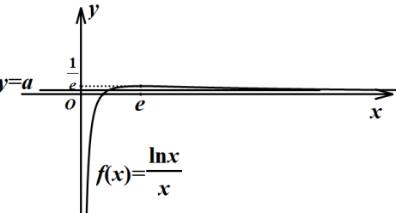
4．若函数有两个零点，则实数a的取值范围为（ ）
A． B． C． D．
【解析】因为函数有两个零点，定义域为；
所以方程在上有两不等实根，显然
即方程在上有两不等实根，令，
则直线与曲线在上有两不同交点；
因为，
令，则在上显然恒成立，
因此在上单调递减，
又，所以当时，，即，所以单调递增；
当时，，即，所以单调递减；
因此，又当时，；当时，，
所以为使直线与曲线在上有两不同交点，
只需，解得.故选：C.
5．设函数，若函数有两个零点，则实数的取值范围是（ ）
A． B． C． D．
【解析】当时，函数单调递增；当时，，则时，，
所以当时，，时，，故当时，在上单调递减，在上单调递增，所以在处取极小值，极小值为，作出函数的图象如图：
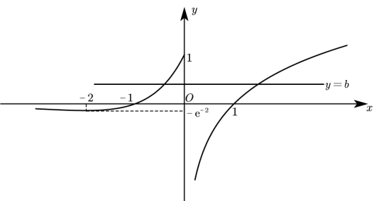
因为函数有两个零点，所以函数与有两个交点，所以当时
函数与有两个交点，所以实数的取值范围为.故选：D.
6．已知函数有两个零点，则实数的取值范围为（ ）
A． B． C． D．
【解析】由题意，函数的定义域为，
令，即，即，
设，可得，
当时，，当时，，
所以在上单调递减，在上单调递增.
又，作出简图，如图所示，
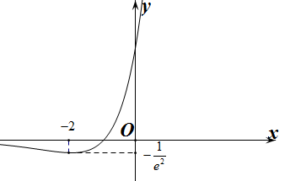
要使得函数有两个零点，
只需与的图像有两个交点，所以，
即实数的取值范围是.故选：A.
7．已知函数有两个极值点，则实数a的取值范围是（ ）
A． B． C． D．
【解析】因为函数有两个极值点，
所以有两个相异的零点，即有两个交点，
令，则，
令，则恒成立，
所以在上递减，且，
所以时，；时，；
所以时，；时，；
所以时，单调递增；时，单调递减；
，又当时，；时，；
所以当有两个交点时，则有，即，
所以函数有两个极值点，则实数a的取值范围是，故选：A
8．已知函数）有三个零点，则实数a的取值范围是（ ）
A．（0，） B．（0，） C．（0，1） D．（0，e）
【解析】令，所以或，
令，则，令，则，
当时，，h(x)在（－∞，0）上单调递增；
当时，，h(x)在（0，＋∞）上单调递减，
所以，即，
所以g(x)在R上单调递减，又，g（0）＝，
所以存在使得，
所以方程有两个异于的实数根，则，
令，则，
当时，，k(x)在（－∞，1）上单调递增；
当时，，k(x)在（1，＋∞）上单调递减，且．
所以，所以与的部分图象大致如图所示，
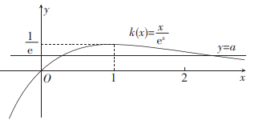
由图知，故选：A．
9．函数有两个零点，则的取值范围为（ ）
A． B． C． D．
【解析】令得，令，则，
当时，，当时，，
在上单调递减，在，上单调递增，
作出与的函数图象如图所示：
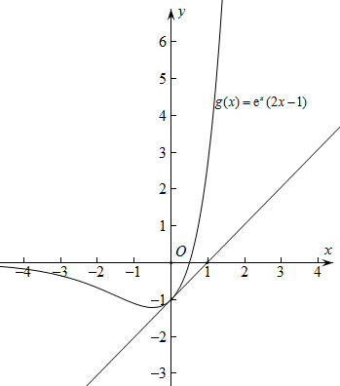
设直线与的图象相切，切点为，
则，解得，，，或，，，
有两个不同的零点，与的函数图象有两个交点，
或，即．故选：C．
10．已知恰有三个不同的零点，则实数a的范围为（ ）
A． B． C． D．
【解析】由，
得，即．
令，则，令可得，
当时，，当时，，
∴ 在单调递增，在单调递减，
所以，即仅有唯一的解．
依题意，方程有两个不同的解，即与有两个不同的交点，令，则，易得在单调递增，在单调速减，，画出的草图
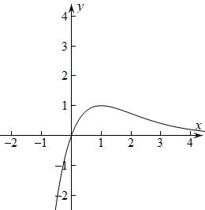
观察图象可得，故选：D．
二、多选题
11．已知（ ）
A．若，则，使函数有2个零点
B．若，则，使函数有2个零点
C．若，则，使函数有2个零点
D．若，则，使函数有2个零点
【解析】
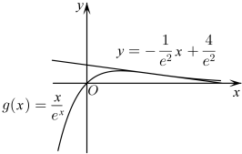
令，则，所以设，则
当时，，单调递增；当时，，单调递减
在处取得极大值
当趋向于时，趋向于；当趋向于时，趋向于
又，且当时，；当时，
所以，是函数的拐点，，
所以在处的切线方程为，即
如图所示，ACD正确，B错误，故选：ACD
12．已知函数有两个零点、，则下列说法正确的是（ ）．
A． B． C． D．
【解析】由可得，令，其中，
所以，直线与曲线的图象有两个交点，
，令，可得，列表如下：
 | 减 | 极小值 | 增
作出函数与的图象如下图所示：
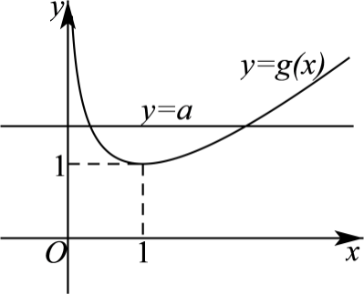
由图可知，当时，函数与的图象有两个交点，A对；
接下来证明对数平均不等式，其中，且、均为正数.
先证明，其中，即证，
令，，其中，则，
所以，函数在上为增函数，当时，，
所以，当时，，
接下来证明：，其中，即证，
令，即证，
令，其中，则，
所以，函数在上为减函数，当时，，
所以，当时，，
由已知可得，两式作差可得，所以，，
因为，故，，B错，CD都对.
故选：ACD.
13．已知函数，若函数有3个零点，则实数a可能的取值有（ ）
A．3 B．2 C．1 D．0
【解析】函数有3个零点，即方程有3个不同的实根，
即函数与的图象有3个不同的交点，
令，
当时，，
当时，，当时，，
所以函数在上递增，在上递减，
故当时，，
又，当时，，
当时，在上递增，
又，当时，，
如图，作出函数的大致图像，结合图像可知，
要使函数与的图象有3个不同的交点，
则a的范图为.故选：CD.
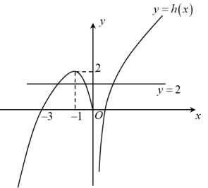
14．已知函数在区间（1，＋∞）内没有零点，则实数a的取值可以为（ ）
A．－1 B．2 C．3 D．4
【解析】，设
则在上， 与有相同的零点.
故函数在区间内没有零点,即在区间内没有零点，，
当时，在区间上恒成立,则在区间上单调递增.
所以，显然在区间内没有零点.
当时, 令，得，令，得
所以在区间上单调递减增.在区间上单调递增.
所以
设，则
所以在上单调递减,且
所以存在，使得，
要使得在区间内没有零点，则，所以 ，
综上所述，满足条件的的范围是
由选项可知：选项ABC可使得在区间内没有零点，即满足题意.
故选：ABC
15．已知函数在上有两个不同的零点，则实数可能取到的值为（ ）
A． B． C． D．1
【解析】令，即，所以，
因为函数在上有两个不同的零点，设，
则与在上有两个不同的交点，
因为，
令，则，，因为在上，，，
所以在上单调递增，在上单调递减，所以，
且当时，；当时，，
因为与在上有两个不同的交点，所以，
根据选项，符合条件的为B，C，故选：BC
三、填空题
16．已知函数有三个零点，则实数的取值范围是___________.
【解析】由，得.设，则.
当时，，当时，，当时，，
所以函数在区间上单调递减，在区间上单调递增，在区间上单调递减，
又，故函数的图象如图所示：
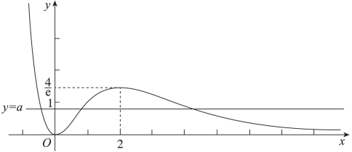
故当时，函数有三个零点，即.
17．已知函数，若函数有四个零点，则实数a的取值范围是______________.
【解析】因为函数有四个零点，
所以方程有4个不同的解，
所以函数的图象与直线有4个不同的交点，
①当时，，则，
当时，，当时，，
所以在上递增，在上递减，
所以当时，有最大值，
当时，，当时，
②当时，，当时，有最小值
所以的图象如图所示
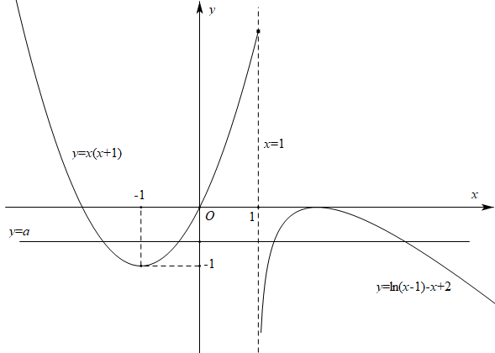
由图可知，当时，函数的图象与直线有4个不同的交点，
所以实数a的取值范围是
18．已知函数有两个零点，则正实数的取值范围为______．
【解析】因为函数有两个零点，
所以方程有两个根，所以
所以方程其中有两个根，
设，，
所以，令可得，
化简可得，，
所以当时，，函数单调递减，
当时，，函数单调递增，
作函数的图象可得，
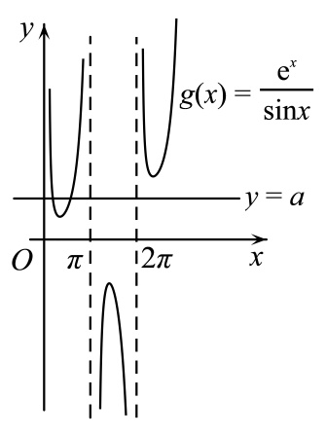
由图象可得，当时，直线与函数，，的图象有且仅有两个交点，
所以当时，函数有两个零点，
故答案为：．
19．若函数不存在零点，则实数a的取值范围是______.
【解析】因为函数不存在零点，
所以方程无实数根，
所以方程无实数根，即方程无实数根，
故令，
令，故恒成立，
所以，在上单调递减，由于，
所以，当时，，即，当时，，即，
所以函数在上单调递增，在上单调递减，所以，
所以，当方程无实数根时，即可.所以，实数a的取值范围是
四、解答题
20．已知函数．
(1)求的导函数；
(2)若在上有零点，求的取值范围．
【解析】(1)因为，所以
(2)由（1）知，因为，所以，
所以，从而在上单调递增，
所以，．
因为在上有零点，所以，解得．
21．已知函数
(1)讨论函数在区间内的单调性；
(2)若函数在区间 内无零点，求的取值范围．
【解析】(1)， ，
（Ⅰ）当，即时，
，在单调递减
（Ⅱ）当，即时，
，在单调递增
（Ⅲ）当，即时，当时， ，单调递增；
当时，，单调递减
综上所述，（Ⅰ）当时，在单调递减
（Ⅱ）当时，在单调递增
（Ⅲ）当时，在单调递增，在单调递减
(2)由（1）知：当时，
即 ，在无零点，当时，
即，在无零点
当时，在单调递增，在单调递减
，
只需 即可，即 ， ，
综上所述，
22．已知函数.
(1)求函数的单调区间；
(2)若函数至多有两个零点，求实数a的取值范围.
【解析】(1)依题意：，
故当时，，当时，，当时，，
∴的单调增区间为，，单调减区间为；
(2)令，得.
∵，，结合f(x)单调性，作出f(x)图像：
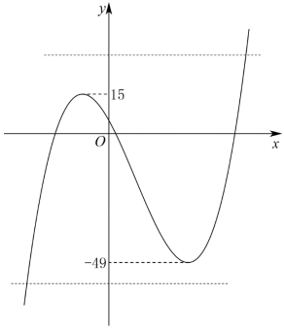
∴至多有两个零点可转化为与至多有两个交点.
结合图像可知，或，即实数a的取值范围为.
23．已知函数．
（1）讨论的单调性；
（2）若存在两个零点，求实数的取值范围．
【解析】（1）且，
∴当时，，递增；
当时：若时，，递减；当时，，递增；
∴时，在上递增；时，在上递减，在上递增；
（2）由（1）知：时才可能存在两个零点，且，
∴，可得.
24．已知函数．
（Ⅰ）当时，求的极值；
（Ⅱ）若在上有两个不同的零点，求a的取值范围．
【解析】（Ⅰ）当时，，．由，得．
当时，，在上单调递增，
当时，，在上单调递减，
只有极大值，无极小值，且．
（Ⅱ）．当时，，
函数在上单调递增，
从而至多有一个零点，不符合题意．
当时，，
在上单调递增，在上单调递减．
由得．
由得．
当时，，满足在上有两个不同的零点．
的取值范围是．
25．已知函数
(1)求函数的图象在点处的切线方程；
(2)证明：函数有且仅有两个零点，且
【解析】(1)由函数，得，，
，则，
所以函数的图象在点处的切线方程为，即；
(2)，，
因为函数在上递增，所以函数在上递增，
又，
所以存在唯一的实数，使得，
当时，，当时，，
所以函数在上递减，在上递增，
故，又，所以函数在上存在唯一的零点，
则，由，得，
又，
所以函数在上存在唯一的零点，
即函数有且仅有两个零点，且
26．已知函数.
(1)当时，求的单调区间；
(2)若有两个零点，求实数的取值范围.
【解析】(1)函数的定义域为，
当时，
易知，在上为减函数，
所以在上为减函数，且
当时，当时，
故函数的递增区间为，递减区间为.
(2)有两个零点，所以在上有两个不等的实数根，
即在上有两个不等的实数根，
即直线与有两个交点，
当时，当时，
在上单调递增，在上单调递减，则的极大值为
又，当时，，当时，
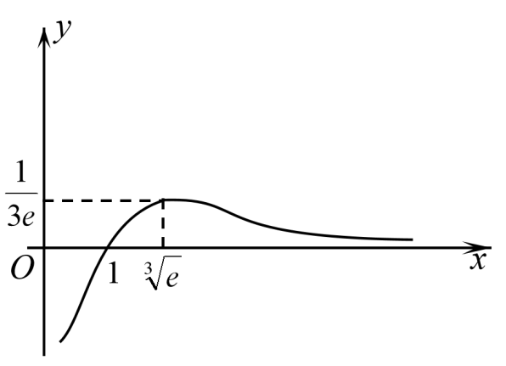
由图可得要使直线与有两个交点，则，
故实数的取值范围为.
27．已知函数．
(1)当时，求函数的极值；
(2)若函数在无零点，求实数a的取值范围．
【解析】(1)由题知，当时，，
∴，令，．
∴时，，单调递减；
时，，单调递增．
∴是的极小值点，∴的极小值为，无极大值．
(2)由题知，
∴，；令，
∴，∵，∴恒成立，
∴单调递增，即单调递增．
①当时，∴，∴单调递增
∴恒成立，即在上无零点，∴．
②当时，令，，，又单调递增，
∴时，，时，，
∴在时单调递减，时，单调递增，
∴，又∵时，
∴，，即在上有零点，不合题意；
综上所述．
28．已知函数有两个零点．
(1)求a的取值范围；
(2)设是的两个零点，证明：．
【解析】(1)由题意得有两个零点等价于 有两个根；
令，则，
令 ，，故单调递减，且，
故当时，,递增，当时，,递减，
故，要使 有两个根，需满足，即，即a的取值范围为；
(2)设是的两个零点，则 ，
不妨设，由（1）可知，则，又因为在时递减，
故要证明，即，只需证明，即；
设 ，
则，
而 当且仅当时取等号，
故，即，故单调递增，
因为，故，即成立.
29．已知函数．
(1)当时，求函数在原点处的切线方程；
(2)讨论函数的零点个数．
【解析】(1)当时，，则，
所以，所以函数在原点处的切线方程为；
(2)因为，
所以，
令，解得或，因为，所以，
当变化时，与变化如下表：
 | 单调递减 | 极小值 | 单调递增 | 极大值 | 单调递减

所以，，
令，，所以当时，时，
所以在上单调递减，在上单调递增，所以，
即，即，
所以，所以且，
①当时，故，，
而时，，
所以在上有一个零点，此时有两个零点；
②当时，因为，所以，
，
当时，所以在上无零点，从而只有一个零点，
当时，所以在上只有一个零点，从而只有两个零点，
当时，所以在上有一个零点，，所以在上有一个零点，从而只有三个零点，
③当时，因为，所以，，
所以在上只有一个零点，
又，
当时，所以在上只有一个零点，
又易知在上只有一个零点，所以有三个零点，
综上可得：当时只有一个零点；
当或时有两个零点；
当且时有三个零点；
30．已知函数，其中，且.
(1)当时，求的单调区间；
(2)若只有一个零点，求的取值范围.
【解析】(1)当时，，
，
易知在上单调递增，且，
所以当时，，此时单调递减；
当时，，此时单调递增；
所以的单调递增区间是，单调递减区间是；
(2)，令，
（1）当时，则，，
当时，，此时单调递增；
当时，，此时单调递减；
故，
则，在单调递增，
又时，；时，；
所以此时在只有一个零点；
（2）当时，则，
恒成立，在单调递增，
且，，
又，则，
故存在，使得，
当时，，当时，，
因为当时，，
所以当时，，单调递减；
当时，，单调递增；
当时，取得极小值，
由得，则，
当时，等号成立，
由，可得，解得，
综合第一问可知，当时，只有一个零点；
综上，若只有一个零点，则的取值范围是

